 aufnäher STICKEN

Diese Anleitung zeigt dir, wie du deinen eigenen Aufnäher herstellen kannst! Das Design dafür erstellst du zuerst im Programm Inkscape. Danach wird es von der Stickmaschine mit Garn auf ein Textil gestickt. Den fertigen Aufnäher kannst du mit nach Hause nehmen!

Übersicht

|  |  |
| --- | --- |
| Im Programm Inkscape erstellst du eine Vektorgrafik deines Aufnähers. | Mit dem Stick-Programm PE Design wird das Design für die Maschine übersetzt. |
| Die Stickdatei wird an die Stickmaschine gesendet. Das Design wird nun auf das Textil gestickt! | Nach circa 10 Minuten Stickzeit hältst du deinen fertigen Aufnäher in der Hand! |

**Los geht’s!**

1. Öffne die Datei „Vorlage Aufnäher“ im Ordner „Vorlagen“ auf dem Desktop.
2. Das Programm Inkscape **Quellbild anzeigen** hat sich geöffnet und du siehst ein weißes Blatt.
3. 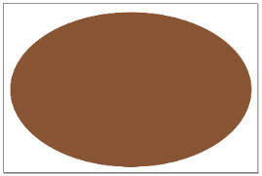Wähle links ein Werkzeug mit einer Form aus (Rechteck, Kreis, Stern) für die Grundform deines Aufnähers.
4. Ziehe die Form mit gedrückter linker Maustaste auf dem Blatt auf.
5. Wähle in der Leiste unten mit den Farbblöcken eine Farbe für die Form aus, indem du auf die Farbe klickst.
6. Klicke rechts im Fenster „Füllung und Kontur“ auf die Registerkarte „Farbe der Kontur“. Klicke auf das Feld mit dem X, sodass die Form keine Kontur mehr hat.
7. Klicke auf das Pfeil-Werkzeug  links oben. Klicke einmal auf den weißen Hintergrund, sodass nichts mehr markiert ist.
8. Klicke oben auf die Registerkarte „Erweiterungen“ weiter auf „Ink/Stitch“ und „Text“.
9. Ein Bild, das Text enthält.

   Automatisch generierte BeschreibungKlicke oben auf das kleine weiße Kästchen neben „Schnittmarker hinzufügen“, sodass ein Häkchen darin erscheint.
10. Klicke in das große, weiße Feld und gib dort den Text ein, der am Aufnäher stehen soll, zum Beispiel deinen Namen. Daneben sollte ein Feld aufgehen, wo du eine Vorschau von deinem Text siehst.   
    *TIPP: Falls das Feld nicht aufgeht oder Buchstaben fehlen, versuche alles in Großbuchstaben zu schreiben.*
11. Jetzt kannst du im Feld darüber eine Schriftart auswählen.
12. 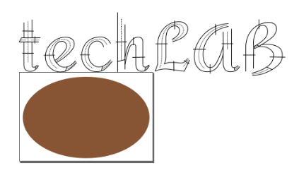Wenn du fertig bist, klicke rechts unten auf „Anwenden und Schließen“.
13. Wähle wieder das Pfeil-Werkzeug  links oben aus.
14. Ziehe die Schrift mit gedrückter linker Maustaste nach unten auf die Grundform.
15. Ziehe den Text mit den Pfeilen an den Ecken 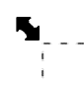 kleiner, sodass sie ganz auf die Form passt. Wenn du dabei die -Taste gedrückt hältst, verkleinert sich die Schrift proportional.

**FERTIG! Rufe für das Sticken eine*n Explainer*in**